元請確認欄

危険性又は有害性の特定標準モデル

作 業 名 | 擁壁構築作業 | 使用設備・機械 | ・仮設電気・移動式クレーン・ダンプトラック・ブルトーザ・ローラ・鉄筋切断機・鉄筋加工機  ・コンクリートポンプ車・ランマ・散水車・油圧ショベル（バックホウ）
施工会社名 |  | 使用工具・機器 | ・玉掛ワイヤロープ・ラチェト・スコップ・ツルハシ・丸のこ盤・電動ドリル・脚立・分電盤・溶接機  ・水中ポンプ・ガス切断機一式・バイブレータ
工 法 等 |  | 安全設備・保護具 | ・保護帽・保護メガネ・防じんマスク・保護手袋・安全帯・安全靴・親綱設備・昇降階段・消火器  ・カラーコーン・コーンバー・バリケード・トラロープ・安全ネット・はしご・各種標識
工 事 名 |  | 使用資材 | ・単管パイプ・綱管枠・クランプ・足場板・ゴムバンド・ベースジャッキ・階段枠・型枠材・  ・パイプサポート・鉄筋・生コンクリート・砕石・鉄筋・切梁・腹起こし
作業期間 | 令和 年 月 日 ～ 令和 年 月 日 | 作業に必要な資格と  配置予定者 | ・移動式クレーン運転士： ・足場の組立て等作業主任者：  ・地山の掘削作業主任者： ・ガス溶接技能講習修了者：  ・土止め支保工作業主任者： ・玉掛技能講習修了者：  ・型わく支保工組立て等作業主任者： ・アーク溶接等の業務特別教育修了者：  ・車両系建設機械（整地・運搬・積込み用及び掘削用） ・ローラ運転の業務特別教育修了者：  運転技能講習修了者： ・小型移動式クレーン技能講習修了者：  ・大型自動車運転免許者：  ・コンクリート打設用の作業装置操作の業務特別教育修了者：
担当職長名
作成年月日 | 令和 年 月 日作成 | 施工会社・関係者  周知記録（サイン） | 令和 年 月 日
改訂年月日 | 令和 年 月 日改訂
作成責任者 |  | 打合せ事項  確認事項等

評価 | 危険有害要因の評価基準 | 危険度
６ | 抜本的な対応が必要 | ５
５ | 即座に対策が必要 | ４
４ | 何らかの対策が必要 | ３
３ | 現時点で対策の必要なし | ２
２ | 極めて小さい（受け入れ可能） | １
安全対策の評価 | 効 果  実現性 |  | 大 | 中 | 小
 |  |  | ３ | ２ | １
 | 困 難 | ３ | ６ | ５ | ４
 | 努力すれば可能 | ２ | ５ | ４ | ３
 | 可 能 | １ | ４ | ３ | ２
評価 | 危険有害要因の評価基準 | 危険度
６ | 極めて大きい（受け入れ不可能） | ５
５ | かなり大きい（受け入れ不可能） | ４
４ | 中程度（受け入れ可能） | ３
３ | 小さい(許容範囲内) | ２
２ | 極めて小さい（受け入れ可能） | １
危険の見積り | 重大性  可能性 |  | 極めて重大  (死亡・障害) | 重 大  大けが  (休業４日以上) | 軽微  打撲・切傷  (休業３日以下)
 |  |  | ３ | ２ | １
 | 発生の確率は高い  （半年に１回程度） | ３ | ６ | ５ | ４
 | 時々発生する  （２～３年に１回程度） | ２ | ５ | ４ | ３
 | 発生の確率は低い  （５年以上に１回程度） | １ | ４ | ３ | ２
作業工程 | 作業の順序 | 危険性又は有害性の特定 |  | 危険の見積り |  |  |  | リスク低減措置 | 危険性又は  有害性に  接する人 | 安全対策の評価 |  |  |  | 備 考
 |  |  |  | 可能性 | 重大性 | 評 価 | 危険度 |  |  | 実効性 | 効 果 | 評 価 | 危険度
１ 準備 | １）作業開始前の安全ミーティング | ・作業内容、リスクの確認 |  |  |  |  |  | ・作業内容に伴うＫＹ（危険予知）を実施する | 全員 |  |  |  |  | ツールボックスミーティング  ① 新規入場者の把握し、指導しているか  ② 元請社員は立会っているか  ③ 作業内容と安全注意事項を確認しているか  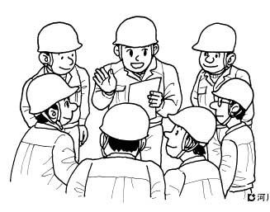  ④ 作業内容に伴うＫＹ（危険予知）を実施しているか  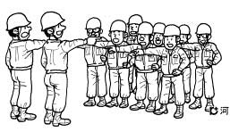  ⑤ 作業手順と作業指示の確認をしているか  ⑥ 体調、服装、保護具の確認をしているか  ⑦ 役割、資格者、高齢者の確認をしているか
 | ２）作業開始前の点検  （建設機械設備関連） | ・建設機械、設備の整備不良による危険 |  |  |  |  |  | ・作業開始前に建設機械の点検をし、記録する | オペレーター
 | ３）通路、昇降階段、親綱の安全確認 | ・通路、昇降階段、手すり等の不備 |  |  |  |  |  | ・作業開始前点検をする | 職長
 |  | ・親綱切断による墜落 |  |  |  |  |  | ・点検の上廃棄基準に達したものは廃棄する | 作業主任者
 | ４）地山状況の点検（涌水、浮石、亀裂等） | ・地山の崩壊 |  |  |  |  |  | ・チェックシートによる日常点検を実施する（異常時の措置を定めておく） | 作業主任者
 | 建設機械の作業開始前の点検（主な使用建設機械）  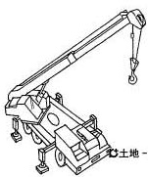  ① 作業開始前時点検を行い、記録している  ② ブレーキ、クラッチ、エンジン、作業装置、保安装置の点検をしているか  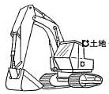  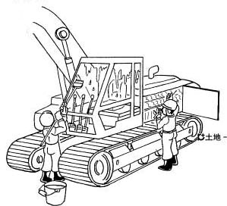  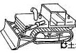  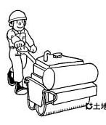  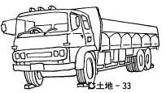  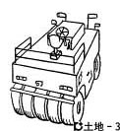 |  | 地山、法面の作業開始前点検  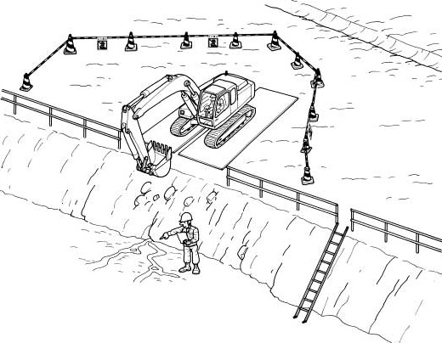  ⑧ 滑り止めがついているか。また、転倒防止措置をしているか  ① 地山点検者の指名を行っているか  ② 作業開始前点検を行い、記録しているか  ⑦ 地山の安全勾配はよいか  ③ はしごの上端を60㎝以上突出しているか  ④ はしごの設置角度は、75°程度としているか  ⑤ 高さが1.5ｍを超える場合、安全な昇降設備を設けているか  ⑥ はしごの幅は30㎝以上としているか

作業工程 | 作業の順序 | 危険性又は有害性の特定 | 危険の見積り |  |  |  |  | リスク低減措置 | 危険性又は  有害性に  接する人 | 安全対策の評価 |  |  |  | 備 考
 |  |  | 可能性 | 重大性 |  | 評 価 | 危険度 |  |  | 実効性 | 効 果 | 評 価 | 危険度
２ 進入路工 | １）進入路構築 | ・油圧ショベル（バックホウ）が法肩、斜面から転落 |  |  |  |  |  | ・法肩、法面では誘導者を配置し適正に誘導する | 誘導者 |  |  |  |  | 油圧ショベル（バックホウ）走行及び運転  ① 法肩では誘導者を配置しているか  ② 斜路ではキャタピラを斜面に直角にし走行しているか  ③ 斜面上で旋回していないか  ④ 油圧ショベル（バックホウ）の足場の軟弱層の確認をしているか  ⑤ 有資格者が操作をしているか  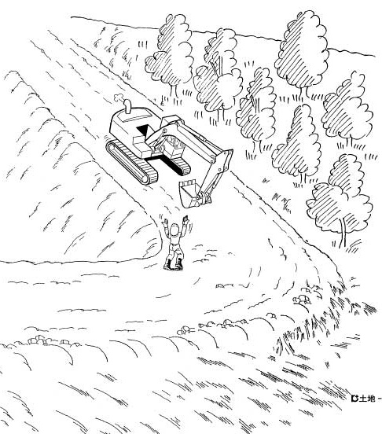
 |  |  |  |  |  |  |  | ・斜面上では施回しない | オペレーター
 | ２）進入路砕石、路盤工 | ・油圧ショベル（バックホウ）と敷均し作業者の接触 |  |  |  |  |  | ・油圧ショベル（バックホウ）の作業範囲内の立入禁止措置をする | 作業者
 | ３）敷き鉄板敷設工 | ・敷き鉄板にはさまれ |  |  |  |  |  | ・安全靴を着用する | 作業者
 | 油圧ショベル（バックホウ）、ダンプトラックによる砕石敷均し作業  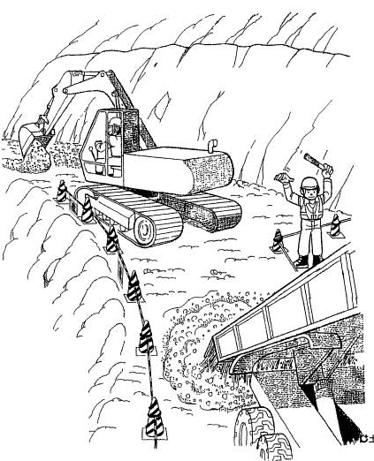  ＜誘導者＞  ③ 機械の特性、死角範囲をよく理解しているか  ② 立入禁止措置を確実にしているか  ④ 有資格者が操作をしているか  ⑤ 作業順序（砕石のおろし場所）はよいか  ① 油圧ショベル（バックホウ）の作業半径内が立入禁止としているか |  |  |  | 敷き鉄板敷設作業  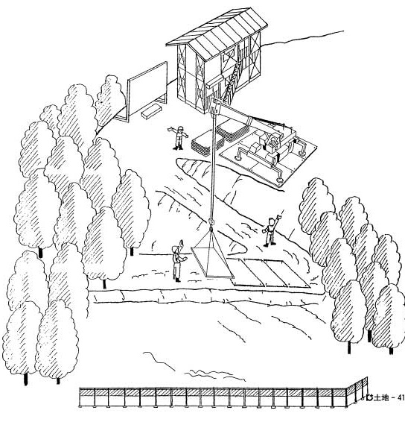  ＜合図者＞  ＜玉掛作業  責任者＞  ＜玉掛作業者＞  ④ 横引き、斜めつり等の無理な作業をしていないか  ③ つり荷の下は、立入禁止としているか  ① 安全靴を着用しているか  ② 合図・誘導は徹底しているか  ⑥ 素手で敷き鉄板を扱っていないか  ⑤ アウトリガーを最大に張出して作業しているか

作業工程 | 作業の順序 | 危険性又は有害性の特定 | 危険の見積り |  |  |  |  | リスク低減措置 | 危険性又は  有害性に  接する人 | 安全対策の評価 |  |  |  | 備 考
 |  |  | 可能性 | 重大性 |  | 評 価 | 危険度 |  |  | 実効性 | 効 果 | 評 価 | 危険度
３ 掘削工  （続く） | １）掘削・積込み | ・油圧ショベル（バックホウ）に接触 |  |  |  |  |  | ・油圧ショベル（バックホウ）の作業半径内を立入禁止にする | 作業者
 |  |  |  |  |  |  |  | ・誘導者の配置 | 作業者
 |  | ・油圧ショベル（バックホウ）の足元が緩み転倒 |  |  |  |  |  | ・軟弱な足元は敷き鉄板を敷いて補強する | 作業主任者
 |  | ・土砂崩壊 |  |  |  |  |  | ・掘削安定勾配を確保する | 作業主任者
 |  |  |  |  |  |  |  | ・法肩部の水溜まりを無くし、法面への排水を防止する | 作業主任者
 |  | ・油圧ショベル（バックホウ）の掘削箇所への転落 |  |  |  |  |  | ・キャタピラを斜面に直角にする | オペレーター
 |  | ・はしごからの墜落 |  |  |  |  |  | ・適正な昇降設備を設ける | 職長
 | ２）残土搬出 | ・ダンプトラックと誘導者の接触 |  |  |  |  |  | ・ダンプトラックから見える位置で誘導する | 誘導者
 |  | ・場内でダンプトラックが他の車両と衝突 |  |  |  |  |  | ・ダンプトラックは、制限速度・運行経路を守る | 運転者
 |  | ・傾斜地に停車したダンプトラックが走り出す |  |  |  |  |  | ・傾斜地に停めない。やむをえず停める時は必ず輪止めをする | 運転者
 |  | ・ダンプが走行してほこりを立てる |  |  |  |  |  | ・乾燥時には走路に散水する | 職長
 | 油圧ショベル（バックホウ）掘削作業  ① 油圧ショベル（バックホウ）の作業半径内が立入禁止としているか  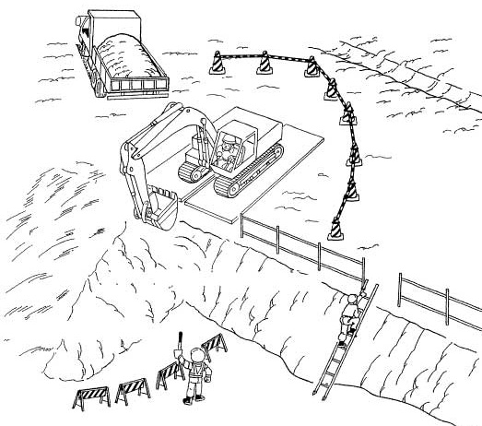  ⑤ キャタピラを斜面に直角にしているか  ④ 法肩部の水溜まりは無いか  ③ 掘削安定勾配が確保されているか  ② 軟弱な足元は敷き鉄板を敷いているか  ⑥ 適正な昇降設備はあるか  ＜作業主任者＞ |  |  |  | 油圧ショベル（バックホウ）残土積込み作業  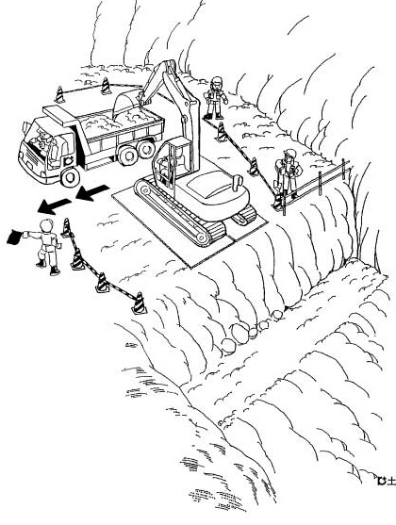  ② ダンプトラックは制限速度・運行経路を守っているか  ③ ダンプトラックを傾斜地に停めていないか  やむをえず停める場合には輪止めを使用しているか  ＜誘導者＞  ① ダンプトラックから見える位置で誘導しているか  ＜作業主任者＞

作業工程 | 作業の順序 | 危険性又は有害性の特定 | 危険の見積り |  |  |  | リスク低減措置 | 危険性又は  有害性に  接する人 | 安全対策の評価 |  |  |  | 備 考
 |  |  | 可能性 | 重大性 | 評 価 | 危険度 |  |  | 実効性 | 効 果 | 評 価 | 危険度
（続き） | ３）床付け掘削 | ・床付け作業者が油圧ショベル（バックホウ）に接触 |  |  |  |  | ・油圧ショベル（バックホウ）の作業半径内を立入禁止にする | 作業者 |  |  |  |  | 砕石、敷均し作業、転圧作業  ① 油圧ショベル（バックホウ）による砕石小運搬時は、立入禁止としているか  ② 安全靴を着用しているか  ③ 動きやすい、安全確保ができる作業順序にしているか  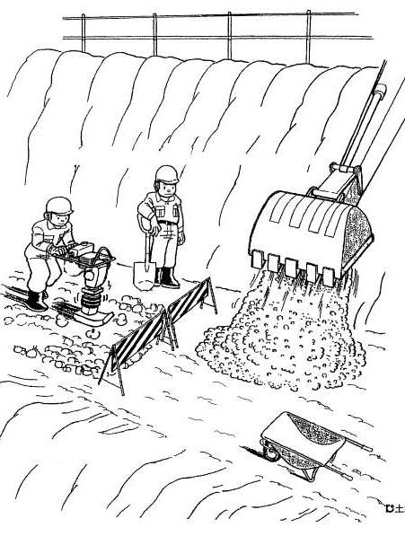  鉄筋組立て作業  ① 安全通路を確保しているか  ② 床端部等の墜落危険箇所では安全帯を使用しているか  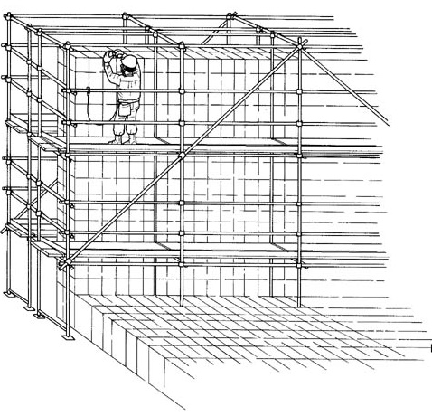
 |  |  |  |  |  |  | ・誘導者の配置 | 作業者
 |  | ・浮石の落下 |  |  |  |  | ・作業開始前に地山の点検を行い、浮石を撤去する | 職長
 |  | ・ぬかるみに足を取られる |  |  |  |  | ・足場の排水を整備し、足元をよくする | 作業者
 | ４）排水工 | ・ショートした水中ポンプで感電 |  |  |  |  | ・分電盤のアース・水中ポンプの電線には、アース線を取る | 職長
 |  |  |  |  |  |  | ・分電盤での行先表示をする | 職長
床付け掘削作業
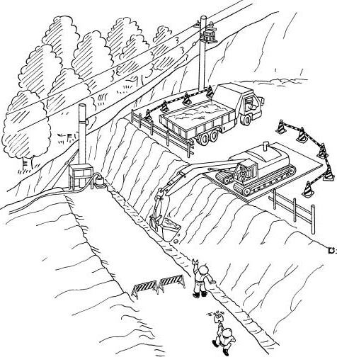
① 油圧ショベル（バックホウ）の作業半径内が立入禁止となっているか
① 分電盤及び水中ポンプの電線にはアース線を取っているか
② 分電盤での行先表示はあるか
③ 足場の排水を整備し、足元はよいか
＜作業主任者＞
４ 基礎工 | １）基礎砕石敷均し | ・油圧ショベル（バックホウ）に接触 |  |  |  |  | ・油圧ショベル（バックホウ）による砕石小運搬時は立入禁止にする | 作業者
 | ２）基礎砕石転圧 | ・ランマ、プレートで足を打つ |  |  |  |  | ・安全靴を着用する | 作業者
５ 鉄筋組立て | １）鉄筋架台、ベース鉄筋、壁鉄筋の組立て | ・クレーンの転倒 |  |  |  |  | ・敷き鉄板の使用とアウトリガーを最大に張出す | オペレーター
 |  |  |  |  |  |  | ・安全装置を使用する | オペレーター
 |  | ・つり荷の落下 |  |  |  |  | ・作業半径内への立入禁止措置をする | 作業者
 |  |  |  |  |  |  | ・玉掛ワイヤロープの点検をする | 玉掛者
 |  |  |  |  |  |  | ・合図者を配置する | 合図者
 |  | ・配筋につまずき転倒 |  |  |  |  | ・足場板等で通路を確保する | 作業者
 |  | ・足場から転落 |  |  |  |  | ・安全帯を使用する | 作業者

作業工程 | 作業の順序 | 危険性又は有害性の特定 | 危険の見積り |  |  |  | リスク低減措置 | 危険性又は  有害性に  接する人 | 安全対策の評価 |  |  |  | 備 考
 |  |  | 可能性 | 重大性 | 評 価 | 危険度 |  |  | 実効性 | 効 果 | 評 価 | 危険度
６ 足場の組立て解体  （枠組み足場） | １）不陸の整正 | ・足場より墜落 |  |  |  |  | ・昇降設備を使う | 作業者 |  |  |  |  | 枠組み足場の組立て作業  ① 足場の組立て等作業主任者を配置しているか  ② 立入禁止措置を実施しているか  ③ 安全帯を使用しているか  ④ 保護手袋を使用しているか  ⑤ 玉掛作業者は配置しているか  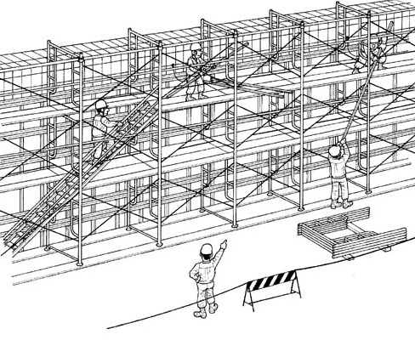
 |  |  |  |  |  |  | ・組立て解体作業は、親綱を張り設置する
 |  |  |  |  |  |  | ・安全帯を使用する
 | ２）枠組み足場の組立て | ・材料が落下 |  |  |  |  | ・材料の緊結と立入禁止措置をする | 作業者・職長
 | ３）組立て後の点検 | ・材料につまずき転倒 |  |  |  |  | ・安全通路を確保する | 作業者
 | ４）枠組み足場の解体 | ２）を参照
７ 型枠組立て工 | １）型枠の加工 | ・手指を切断 |  |  |  |  | ・丸のこ盤の安全装置を点検する | 作業者
 |  |  |  |  |  |  | ・手袋、タオルの着用を禁止する | 作業者
型枠組立て作業
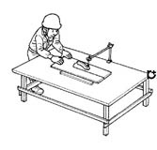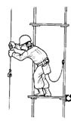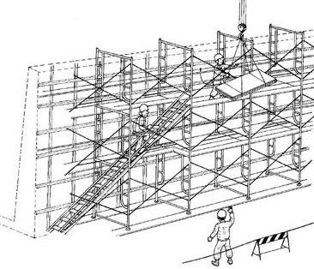
② 玉掛作業者は有資格者を配置しているか
④ 安全帯を使用しているか
⑤ 合図者を配置しているか
③ 立入禁止措置をしているか
① 作業開始前に安全装置を点検しているか
 | ２）加工・運搬、クレーンでの荷おろし | ・運転中トラックと接触 |  |  |  |  | ・運搬通路と作業者通路を明示する | 職長
 |  | ・荷がくずれ作業者に接触 |  |  |  |  | ・積荷の整理整頓と作業半径内への立入禁止措置をする | 作業者
 | ３）型枠の組立て | ・型枠材が落下 |  |  |  |  | ・立入禁止措置と上下同時作業を禁止する | 職長・作業者
 |  | ・足場より墜落 |  |  |  |  | ・足場から乗り出す作業は安全帯を使用する | 作業者
 | ４）組立て完了時の確認
 | ５）型枠の解体 | ２）３）を参照

作業工程 | 作業の順序 | 危険性又は有害性の特定 | 危険の見積り |  |  |  | リスク低減措置 | 危険性又は  有害性に  接する人 | 安全対策の評価 |  |  |  | 備 考
 |  |  | 可能性 | 重大性 | 評 価 | 危険度 |  |  | 実効性 | 効 果 | 評 価 | 危険度
８コンクリート工 | １）型枠の清掃・水洗 | ・鉄筋につまずき転倒 |  |  |  |  | ・足場板等にて安全通路を確保する | 作業者 |  |  |  |  | コンクリート打設作業  ① オペレーターは有資格者を配置しているか  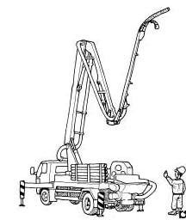  ② 作業指揮者を配置しているか  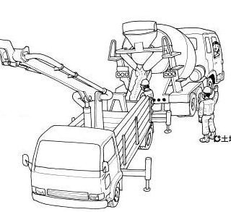  ③ 誘導者を適正に配置しているか  ④ 安全床は確保しているか  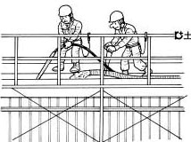
 | ２）配管し、生コンクリート車を付けて圧送し打設 | ・生コンクリート車に接触 |  |  |  |  | ・誘導者の適正配置をし、合図を守る | 誘導者
 |  | ・配管材の横振れ、抜出し |  |  |  |  | ・作業指揮者の配置をし、指揮のもとに作業をする | 作業指揮者
 |  | ・鉄筋につまずき転倒 |  |  |  |  | ・足場板等で通路の確保をする | 作業者
 |  |  |  |  |  |  | ・不用材を片付ける | 作業者
 | ３）仕上げ | ・端部から墜落 |  |  |  |  | ・安全帯を使用する | 作業者
９ 埋戻し工 | １）ダンプトラックにて土運搬 | ・ダンプトラックが法肩から転落 |  |  |  |  | ・誘導者の指示に従ってバックする | 運転者
埋め戻し作業
④ 輻輳作業の時は監視人を配置しているか
⑤ 立入禁止と誘導者の配置をしたか
（機械の周りでは、人力作業をしていないか
① 誘導者の指示に従ってバックしているか

③ 誘導者はダンプトラックから見える場所に立っているか
＜誘導者＞
② 法肩部の作業は誘導者の指示で作業しているか

 | ２）油圧ショベル（バックホウ）にて土砂を投入、ブルドーザによる敷均し | ・誘導者がひかれる |  |  |  |  | ・誘導者はダンプトラックから見える場所に立つ | 誘導者
 |  | ・油圧ショベル（バックホウ）・ブルドーザに接触 |  |  |  |  | ・立入禁止と誘導者を配置する | 作業者  誘導者
 | ３）ローラ、ランマによる転圧 | ・ローラに接触する |  |  |  |  | ・立入禁止措置と誘導者を配置する（機械の周りでは人力作業をしない） | 作業者  誘導者
10 片付け | １）機械・工具・資材の片付け | ・積込み車両資材及び機材に接触・激突 |  |  |  |  | ・作業指揮者を配置し、作業を直接指揮する | 作業指揮者
資材及び機材の片付け運搬作業
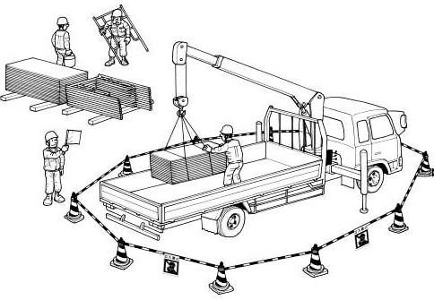
① 作業指揮者を配置し作業を直接指揮しているか
④ 用途外使用はしていないか
② 玉掛作業は、有資格者がしているか
③ 第三者への立入禁止は徹底されているか
 | ２）集積・運搬・整地 | ・誤った操作でつり荷と接触 |  |  |  |  | ・玉掛用具、つり荷の玉掛状態を確認する | 玉掛者
 |  | ・第三者進入による災害 |  |  |  |  | ・第三者への立入禁止措置をする | 作業者
 |  | ・用途外使用による災害 |  |  |  |  | ・用途外使用を禁止する | オペレーター

